第三次作业：
公交IC卡刷卡数据分析
题目：
交通大数据是由交通运行管理直接产生的数据（包括各类道路交通、公共交通、对外交通的刷卡、线圈、卡口、GPS、视频、图片等数据）、交通相关行业和领域导入的数据（气象、环境、人口、规划、移动通信手机信令等数据），以及来自公众互动提供的交通状况数据（通过微博、微信、论坛、广播电台等提供的文字、图片、音视频等数据）构成的。
本课程给出了一个公交刷卡样例数据集，包含有交易类型、交易时间、交易卡号、刷卡类型、线路号、车辆编号、上车站点、下车站点、驾驶员编号、运营公司编号等。试导入该数据集并做分析，要求实现以下功能要求：
- 刷卡量统计：
分别计算早上7点前和晚上10点之后的公共交通上车刷卡量。
- 构造乘客搭乘站点数分析函数：
构造一个函数，计算不同线路乘客的平均公交搭乘站点数及其标准差。
- 计算高峰小时刷卡量和公交刷卡量的高峰小时系数（PHF5和PHF15）：
注：该题目是交通工程交通量统计的衍生。高峰小时系数的计算方法简述起来就是：高峰小时刷卡量与高峰小时内高峰时段的刷卡量扩大为1小时的刷卡量之比。高峰小时系数是用高峰小时刷卡量与高峰小时流率的比值表示的，其中分为5分钟计高峰小时系数和15分钟高峰小时系数。
高峰小时刷卡量:一天内的高峰期间连续60min 的最大刷卡量，单位为次/小时（此处简化为出现最大刷卡量的那个小时的刷卡量）
高峰X分钟流量：一般将高峰小时划分为 5min、6min、10min或15min的连续时段内统计刷卡量，此连续 5、6、10或15min所统计刷卡量中最大的那个时段，就是高峰小时内的高峰时段，其刷卡量即为高峰X分钟流量。（此处简化为出现最大刷卡量的那个X分钟时段的刷卡量）
5分钟计高峰小时系数计算公式：PHF5=高峰小时刷卡量/（12*高峰5分钟流量）
15分钟高峰小时系数计算公式：PHF15=高峰小时刷卡量/（4*高峰15分钟流量）。
- 分别构造线路类、司机类和车辆类：
将线路编号1101–1120的线路及其所对应的司机和车辆信息输出为20个txt文档，并保存到一个文件夹中。
- 分析搭载乘客情况：
确定服务乘客人次最多的10个司机、10条线路、10个站点和10台车辆。
- （附加问题）大家试试从数据集中还能发现什么？

结果案例（非完整、标准答案）：
要求1：
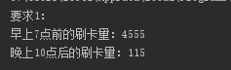
要求2：
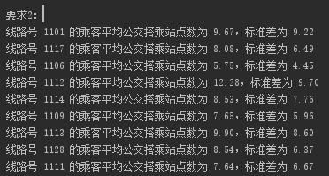
要求3：
要求4：
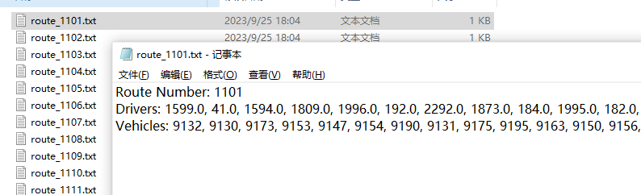

要求5：
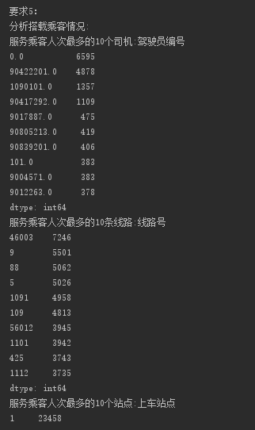
注意：
1．作业请创建一个新的空文件夹，并将主程序创建在其中，提交作业时将整个文件夹压缩打包。程序需要给出具体的注释，并简要介绍自己设计的排序算法原理（可以另附word文档介绍）。
2．请在2023年10月16日（周一）12：00前提交至 ai_programming@163.com，邮件和文件夹都以『学号-姓名-第x次作业』命名，错误命名视为无效提交 。
3．作业打分以运行结果为准，输出要求所需的正确答案即获得相应分数。
4．可以使用numpy，pandas等第三方应用库
5．本次作业占最后成绩的10%

